Demo功能简单介绍
- 该demo实现两个简单功能，通过座席呼叫外线；外线呼入后转入分机。
- 通过座席呼叫外线流程模式：检测到座席摘机后，程序自动选择一个空闲的外线通道与它进行对接。拨号方式采用追加方式拨号。
- 外线呼入后转分机：检测到外线振铃后，程序自动选择一个空闲的座席进行对接，可以正常获取到主叫号码，并将该主机号码发送到座席端，如果没有主叫号码，座席也能正常振铃和外部通话。
- 注意：在jvm上面调用我方A3DLL函数我使用的桥接工具是JNative工具。
- 有待改进的地方：增加录音功能；实现闪断功能；座席互打；外线呼入后的语音提示；外线自我选择座席；这些功能将在随后的PBX中实现。
安装Java环境和运行程序
- 到java.sun.com去下载Java安装程序，
安装后的目录如下：
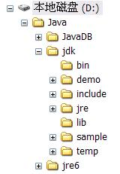
- 接下来设置系统环境变量，变量设置路径参照上图。
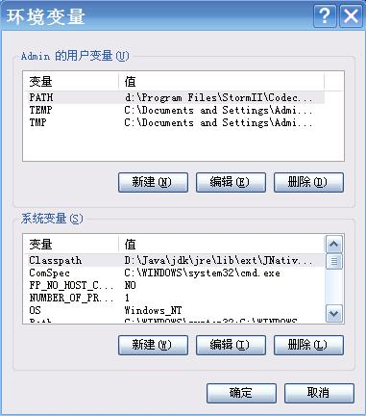
主要设置PATH和Classpath两个，如图所示：
PATH 变量设置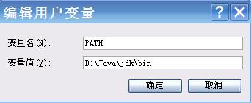
Classpath变量设置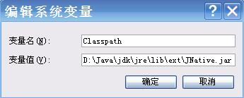
变量值为：D:\Java\jdk\jre\lib\ext\JNative.jar;D:\Java\jdk\jre\lib\rt.jar;.;
- 工具软件JNative的设置：
JNative工具简单说明：我方的A3dll是用C编写的动态链接库，在Java环境中无法直接调用里面的函数，必须在这之间搭建一座桥梁，而这个桥梁就是JNative工具。

JNative INFO：
Resource URL: http://jnative.sourceforge.net/
Source Code: http://sourceforge.net/projects/jnative
Detailed Review: http://jnative.free.fr
JavaDOC： http://jnative.free.fr/docs/
Version：1.3
解压JNative-1.3.2.zip 获得三个文件，分别是：JNativeCpp.dll，libJNativeCpp.so，JNative.jar 。
JNativeCpp.dll Windows下用的，拷到windows / system32目录下；
libJNativeCpp.so Linux下的东西；
JNative.jar 这是一个扩展包，将其copy到D:\Java\jdk\jre\lib\ext\下（我的目录结构），系统会自动加载，并在Classpath中设置路径。
- Java call&dial的目录文件如下：
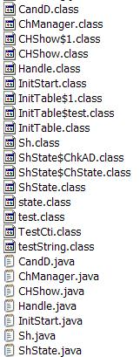
其中.class文件是Java编译后产生的字节流文件，程序的编写工作主要集中在.java文件中。
CandD.java是该程序的入口文件；Sh.java文件是使用JNative编写的调用A3函数的文件；
ChManager.java是存储通道信息的文件；CHShow.java是GUI程序文件；
Handle.java是主要的处理程序；InitStart.java是初始化文件，包括通道，GUI初始化；
ShState.java暂为使用。
- 程序的使用方法：因为Java程序并没有自带生成.exe文件的工具，需要第三方软件的支持，如TOMCAT，IBM的ECCPLISE工具等，需要的同仁可以查看相关工具进行转换。
在运行中输入：cmd，打开Windows的MS-DOS窗口，输入命令进入该demo程序所在目录，如图所示：
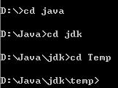
进行编译：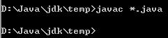
然后运行：
程序运行界面如下，此时可以开始呼入和呼出测试了。
